เอกซเรย์คอมพิวเตอร์ (Computed Tomography)
การตรวจร่างกายด้วยเอกซเรย์คอมพิวเตอร์ เป็นการใช้การถ่ายภาพรังสี และคอมพิวเตอร์มารวมกัน เพื่อสร้างภาพตัดขวางของร่างกายส่วนที่ต้องการตรวจ สิ่งที่แตกต่างจากการถ่ายภาพรังสีของร่างกายตามปกติคือ วิธีนี้สามารถตรวจร่างกายได้ทีละ"แว่น" ได้ วิธีถ่ายภาพรังสีแบบเดิมนั้น ส่วนที่ทึบรังสี เช่นกระดูก จะบดบังอวัยวะอื่นที่อยู่ด้านหลัง แต่ด้วยการตรวจร่างกายด้วยเอกซเรย์คอมพิวเตอร์ เราสามารถมองเห็นกระดูก และอวัยวะที่อยู่ด้านหลังแยกออกจากกันได้อย่างชัดเจน ด้วยการสร้างภาพที่ออกมาเป็นแว่น เมื่ออาศัยการตรวจต่อเนื่องกันไป รังสีแพทย์จะสามารถสร้างภาพสามมิติของอวัยวะที่ตรวจได้

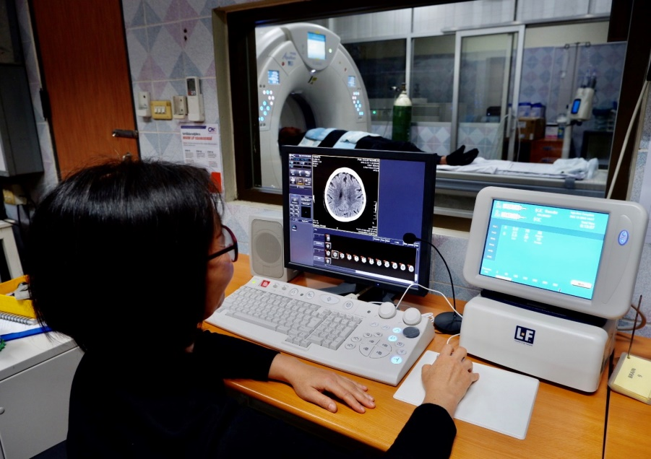

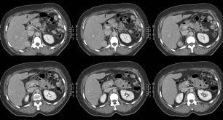
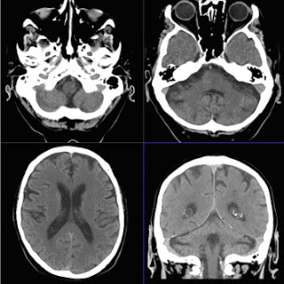

แสดงการตรวจด้วยเครื่องเอกซเรย์คอมพิวเตอร์และภาพรังสีที่ได้

การตรวจร่างกายด้วยเอกซเรย์คอมพิวเตอร์ทำอย่างไร
ผู้รับการตรวจจะถูกจับให้นอนอยู่ในวงแหวนของเครื่องตรวจ ซึ่งประกอบด้วยหลอดที่สร้างรังสีเอ็กซ์ และตัวรับรังสีอยู่ตรงข้ามกัน รังสีที่สร้างออกมาจะถูกตัวรับรังสีวัดหาปริมาณรังสีที่ถูกดูดซับ ในระหว่างที่วงแหวนของเครื่องหมุนไป ค่าที่วัดได้จะถูกป้อนเข้าเครื่องคอมพิวเตอร์ เพื่อคำนวณและสร้างออกมาให้เราเห็นเป็นแว่น ภาพเหล่านี้จะแสดงออกมาทางจอภาพของเครื่องในขณะที่ทำการตรวจ และถูกบันทึกลงแผ่นฟิล์มในภายหลัง
การเตรียมตัวก่อนตรวจ
1. ให้งดน้ำ งดอาหาร ก่อนตรวจ 4-6 ชั่วโมง
2. เจาะเลือดตรวจ BUN , Cr

ระหว่างทำการตรวจ
เจ้าหน้าที่รังสีเทคนิคจะช่วยพยุง และจัดท่าของท่านบนเตียงตรวจ ระหว่างการตรวจ เตียงจะค่อยๆเลื่อนเข้าไปหาเครื่อง ทำใจให้สบาย และนอนนิ่งๆ บางกรณีท่านจะได้รับสารทึบรังสีด้วย เจ้าหน้าที่รังสีเทคนิคจะนั่งควบคุมเครื่องมืออยู่ในห้องติดกัน ในบางช่วงท่านอาจจะได้ยินเสียงเครื่องมือเคลื่อนไหวบ้าง ท้ายสุดรังสีแพทย์จะมาทำการตรวจสอบขั้นสุดท้าย และอาจมีการตรวจเพิ่มเติมบ้าง

สารทึบรังสี
สารทึบรังสีที่เราให้เข้าสู่ร่างกายทางหลอดเลือดดำ เพื่อช่วยการตรวจอวัยวะบางส่วน อาจทำให้ท่านรู้สึกร้อนได้ ถ้าท่านเคยมีประวัติแพ้สารทึบแสงมาก่อน รู้สึกคันตามตัว หายใจไม่สะดวก หรือรู้สึกไม่สบาย ควรแจ้งเจ้าหน้าที่รังสี

